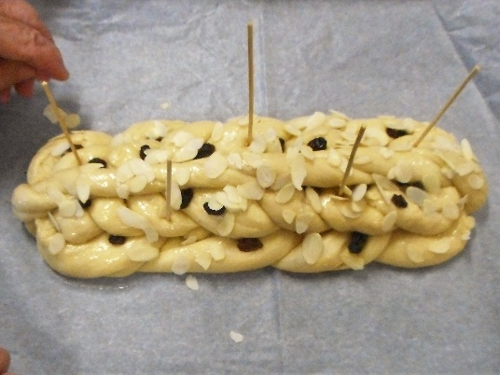
Jídelní lístek 13.12.2021 – 19.12.2021
Pondělí 13.12.2021
Polévka: uzená s kroupami
- Vepřová pečeně, dušená mrkev, brambory
- Cikánská pečeně, rýže

Úterý 14.12.2021
Polévka: hrachová
- Vepřový guláš, houskový knedlík
- Zapečené těstoviny, obloha

Středa 15.12.2021
Polévka: slepičí s těstovinou
- Vepřové kostky, špenát, bramborový knedlík
- Boloňské špagety
Čtvrtek 16.12.2021
Polévka: pórková
- Smažená mořská štika, bramborová kaše, okurka
- Plněný bramborový knedlík, zelí
Pátek 17.12.2021
Polévka: masová s kapáním
- Dukátové buchtičky se šodó
- Segedínský guláš, houskový knedlík

Sobota 18.12.2021
Polévka: s vaječnou mlhovinou
Plněná masová rolády, brambory

Neděle 19.12.2021
Polévka: hovězí vývar s nudlemi
Myslivecká pečeně, houskový knedlík

